План урока

Раздел долгосрочного плана:  6.1В Рациональные числа и действия над ними. |  | Школа : КГУ « Средняя школа №1» отдела образования акимата города Лисаковска
Дата: |  | ФИО учителя: Борисенко Гульсина Рафисовна
Класс: 6 |  | Количество присутствующих:  Количество отсутствующих:
Тема урока | Сложение рациональных чисел с разными знаками.
Цели обучения для достижения на этом уроке (ссылка на учебную программу) | 6.1.2.13 Выполнять сложение рациональных чисел.
Цели урока | Все: выполняют сложение рациональных чисел.  Большинство: распознают ошибки, допущенные при сложении рациональных чисел.  Некоторые: составляют задачи, решаемые путем вычисления суммы рациональных чисел.
Критерии оценивания | Учащийся:  - выполняет сложение рациональных чисел.
Языковые  задачи. | Лексика и терминология, свойственные предмету:  Рациональные числа, сложение, отрицательные числа, положительные числа , значение суммы.
Воспитание ценностей | Сотрудничество, продуктивность, трудолюбие, успешность. Независимость Казахстана и Астана - через решение задачи в группе.
Межпредметные связи | Связь с географией:решение задания на нахождение средней температуры в Астане; связь с геометрией, проведение физминутки «Картина двух художников».
Предшествующие знания по теме | Из курса математики за 6 класс –

Ход урока
Планирование времени | Виды упражнений, запланированных на уроке |  |  | Ресурсы
1-4 | Организационный момент  Создание коллаборативной среды. Стимулирующая мотивация. «Веер».  Определение темы урока. «Мозговой штурм»:  Учащимся предложена схема, которая служит ключом к определению темы урока.  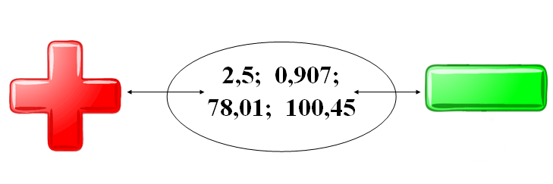  Самостоятельное определение темы урока и постановка целей урока.  «Бортовой журнал» помогает учителю получить обратную связь о степени усвоения темы учащимися.  ЧТО УЗНАЛ  ЧТО ЗНАЮ  ЧТО ЗНАЮ  ЧТО ЗНАЮ |  |  | Прилагательные, собранные в веер  Раздаточный материал  Раздаточный материал
5-8 | Проверка домашнего задания.  Формативное оценивание.  Взаимопроверка домашнего задания (правильные ответы, критерии оценивания на слайде).  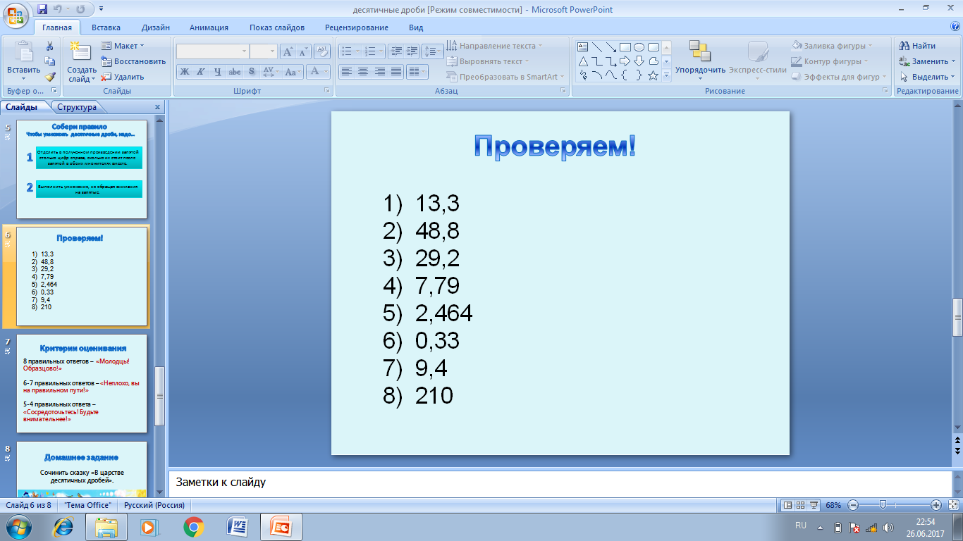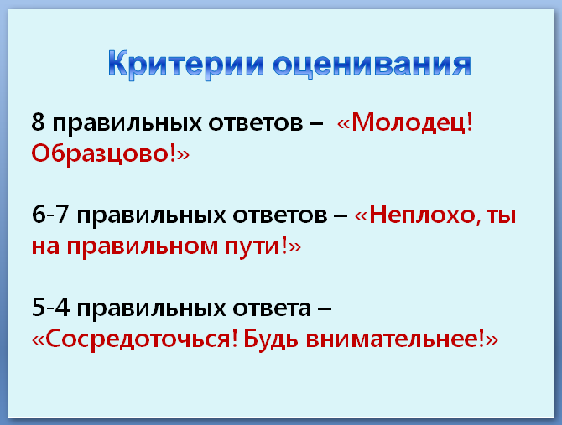  Актуализация опорных знаний.  Метод «Ты мне я тебе»  По парам, по 2 вопроса друг другу:  В: Что мы понимаем под дробью?  В: Какая дробь называется десятичной?  В: Правило сложения десятичных дробей  В: Правило вычитания десятичных дробей  (Активный метод – способствует формированию навыков управления информацией, совместной работы). |  |  | Интерактивная доска
9-20 | 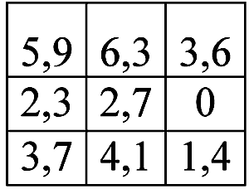  Работа в парах, группах( сотрудничество ученик-ученик, учитель-ученик).  Метод «Думай-объединяйся-делись».  1. Найдите размах крыльев сапсана, поочередно выполнив задания.  - Из первой строки выберите наименьшее число.  - Из второй строки выберите наибольшее число.  - Из третьей строки выберите не наименьшее и не наибольшее число.  - Найдите сумму выбранных чисел 3,6+2,7+3,7=10 в дм  - Переведите дм в см  Дескрипторы:  - Из первой строки выбирает наименьшее число.  - Из второй строки выбирает наибольшее число.  - Из третьей строки выбирает не наименьшее и не наибольшее число.  - Находит сумму выбранных чисел 3,6+2,7+3,7=10 в дм  - Переводит дм в см  (Активный метод – способствует совершенствованию процесса мышления). |  |  | Раздаточный материал  Раздаточный материал
9-20 | Метод « Третий лишний».  Вычислите из предложеных ответов исключите неверный.  1.12,8-0,9+6,7= 2.2,03+0,027-1,08= 3.8,04+25-3,077=  A) 18,6  В) 0,977  С) 31,963  D) 29,963  Дескрипторы:  - расставляет порядок действий  - выполняет сложение/вычитание десятичных дробей  - исключает неправильный ответ.  (Активный метод – направлен на достижение цели урока). |  |  | Раздаточный материал  Раздаточный материал
21-23 | Физкультминутка  Упражнение «Картина двух художников»  Цель: Умение работать в парах, развитие навыка совместной деятельности, развитие эмпатии.  Проведение: парами, не договариваясь, держась вдвоем за один карандаш нарисовать геометрическую фигуру: 1ряд – треугольник, 2 ряд - прямоугольник, 3 ряд – квадрат.
24-41 | Работа в группах.  Метод «Карусель».  Алия собирается поехать на экскурсию в Астану, и думает, какие вещи взять с собой. Поэтому она зашла в интернет и посмотрела прогноз погоды на 3 дня. Прогноз погоды был следующий. Определите, среднюю температуру воздуха  2,806+5,055= 19,0365-16,3905= 204, 5300-202,053=  ---------------- ------------------------ ---------------- ------  ---------------- ----------------------- -----------------------  2,477 – РЕК 7,861- БАЙ 2,646 - ТЕ  Дескриптор:  - выполяет сложение десятичных дробей;  - выполяет вычитание десятичных дробей;  - составляет слово.  (Активный метод – способствует формированию навыков управления информацией, совместной работы).  Метод «Моделирование» .  Найдите наиболее удобный способ решения.  - 4,8 +3,4 +2,6 -7 ⅔ - 3,4 + 4,8 + 2⅔ - 1⅖.  Напишите алгоритм действий и сделайте вывод.  1 гр. – зоологи, 2 гр.-бизнесмены, 3 гр.-агрономы, 4 гр. - дизайнеры  Составьте задачи на нахождение суммы и разности десятичных дробей, по заданным числовым значениям:  1) 3,4; 2,1  2) 7,9; 6,6; 3,2  3) 2,77; 9,04  (Активный метод – способствует формированию навыков креативного подхода , совместной работы, мышления).  Разноуровневая индивидульная работа  Вычислите (+)  1,41+5,32 1,47+2,1  2,58+6,24 1,46+6,2  3,45 +2,04 1,44+3,2  В записи решений найдите ошибку и выполните действия правильно(++)  а) 3,2+18=5 в) 42+17=212 д) 63-2,7=603  б) 3+1,08=408 г) 736-3,36=4 е) 57-40=1,7  Решите задачу и составьте обратную ей (+++)  Задача:  Первое число равно 13,52, а второе число на 1,231 меньше. Найдите сумму этих чисел.. |  |  | Раздаточный материал  Карточки
42-45 мин | Домашнее задание дифференцированное: номера из учебника, карточки, сочинить сказку по теме «В мире десятичных дробей».  Рефлексия.  Метод «Светофор».  Учитель предлагает ученикам установить по результатам их работы степень достижения ими учебной цели и приобретение уверенности в своих знаниях.  • Зеленый – цели достигнуты, уверенно движутся вперед.  • Желтый – частичная динамика, достигнуты отдельные элементы успеха, не достаточная степень уверенности, обращаются за советом, помощью.  • Красный – цели не достигнуты, находятся в замешательстве, о чем ставят в известность учителя.  Учащиеся, которые подняли стикеры желтого и красного цвета пишут на них свои фамилии и отражают моменты, вызвавшие затруднения.  (Активный метод – способствует формированию навыков мышления, оценивания, анализа). |  |  | Раздаточный материал
Дифференциация – каким способом вы хотите больше оказывать поддержку? Какие задания вы даете ученикам более способным по сравнению с другими? |  | Оценивание – как Вы планируете проверять уровень освоения материала учащимися? | Охрана здоровья и соблюдение техники безопасности
Направление и поддержка ученика учителем при необходимости. Дифференциация по заданиям, по темпу, диалог и поддержка. |  | Через ответы на вопросы и выполнение практических заданий. Формативное оценивание по дескрипторам.  Самооценивание, взаимооценивание. | Использование физминутки и активные методы деятельности. Смена видов деятельности на уроке.
Рефлексия по уроку  Была ли реальной и доступной цель урока или цели обучения?  Все ли учащиеся достигли цели обучения? Если ученики еще не достигли цели, как вы думаете, почему? Правильно проводилась дифференциация на уроке?  Эффективно ли использовали вы время во время этапов урока? Были ли отклонения от плана урока, и почему? |  | Используйте этот раздел, чтобы рефлексировать об уроке.Ответьте на вовпросы из левого столбца, которые считаете важными.
Итоговая оценка

Два аспекта, лучше всего прошедших на уроке (преподавание и учение)?
1:

2:

Что могло бы посодействовать тому, чтобы урок прошел еще лучше? (преподавание и учение)?1:

2:

Что я выяснил на этом уроке о классе или о достижениях/затруднениях отдельных учеников на что обратить внимание на следующем уроке?

